《社会保障服务中心设施设备要求》

国家标准修订说明

一、任务来源
2017年11月，人力资源和社会保障部社会保险事业管理中心下达了《关于成立<社会保障服务中心设施设备要求>国家标准修订工作组的函》（人社险中心函〔2017〕174号），《社会保障服务中心设施设备要求》国家标准的修订工作是由人力资源和社会保障部提出，全国社会保险标准化技术委员会归口，人力资源和社会保障部社会保险事业管理中心、天津市社会保险基金管理中心、吉林省社会医疗保险管理局、甘肃省社会保险事业管理局、宁夏回族自治区社会保险事业管理局、河北省石家庄市社会保险中心、江苏省句容市社会劳动保险基金管理中心、浙江省湖州市社会保险管理局联合修订。
二、标准修订的必要性
本标准于2010年开始着手研制，2011年批准发布，2012正式实施，本标准是社会保障服务中心标准化建设的基础标准，立足于规范社会保障服务中心设施设备的范围、基本功能和原则要求，是全国社会保险领域首批发布实施的标准之一。
本标准自发布实施以来，对统一社会保障服务中心设施设备，规范经办服务场所建设，建立全国统一的社保经办服务平台，方便参保人员提供便捷高效的服务发挥了重要作用。但随着我国社会保障基础设施建设的迅速发展，现行标准确立的标准体系和规范要求已不能完全适用于实际需要，一是从国家层面相继公布了各类公共服务类的相关规定要求，对社会保障服务中心设施设备要求与标准制定之初的差异，需要对标准的内容进行修订；二是社会保险经办业务与“互联网+”技术深度融合，网上经办业务种类和数量显著增加，需要对社会保险经办服务大厅各功能区的比例进行调整，并增加相关设施设备的配备，以满足现代信息网络技术在社保经办服务中的需要；三是根据国家标准制修定管理办法，对标龄为5年的国家标准需要开展复审工作，通过征集标准起草单位、主要起草人和业内相关专家的意见，认为需要对本标准的部分内容进行修订。
三、修订原则
1.继承性原则
按照人社部社会保险标准化工作会议确立的，标准修订以尊重原有国家标准制定时所依据的政策为基础的要求，本标准在修订过程中仅对部分配置标准和功能区划分加以修改完善，总体框架与原标准保持一致。
2.统一性原则
本标准内容的修订与党的十九大报告“建立全国统一的社会保险公共服务平台”的重要决策、《人力资源社会保障部关于印发人力资源和社会保障事业发展“十三五”规划纲要的通知》、社会保险系列标准等最新发布相关规划、标准保持协调一致。
3.应用性原则
标准的修订充分考虑了社会保险经办工作的实际，综合了各地的具体做法和现实情况，在充分调研论证的基础上，使标准的可操作性与社会保险经办场所设施设备配置的需要相适应，与经办服务功能相适应。
四、标准的修订过程
按照《关于成立<社会保障服务中心设施设备要求>国家标准修订工作组的函》的通知要求，和江西赣州全国社会保险标准化工作会议的部署，天津社会保险基金管理中心作为牵头单位立即着手组织，将标准修订的要求连同标准一起下发至各有关单位，召开专题会议就标准在执行过程中存在和需要完善的内容，以及标准的框架、主要修订内容、技术指标等进行讨论，明确修订具体细节，经修改和调整，形成标准修订初稿并征求意见，共收到成员单位及专家意见35条，补充修订后形成讨论稿（第一稿）。2018年4月13日在江苏句容听取专家意见，对标准内容再次完善后形成工作组讨论稿（第二稿）。2018年5月17日，修订工作组又在浙江湖州召开会议，对征集的18条意见，认真听取了全国社保标委会多位专家的意见，并对重点和敏感问题进行逐一讨论，最后。对主要内容达成一致，形成《社会保障服务中心设施设备要求》(征求意见稿)。
五、修订内容说明
主要修订内容见下表。

号 | 章、条  编号 | 修改前 | 修改后 | 修改说明
1  1  1 | 前 言  前 言  前言 | 本标准按照GB/T 1.1-2009给出的规则起草。  本标准由人力资源和社会保障部社会保险事业管理中心提出。  本标准由全国社会保险标准化技术委员会（SAC/TC 474）归口。  本标准主要起草单位：人力资源和社会保障部社会保险事业管理中心、天津市社会保险基金管理中心、天津市质量技术监督信息研究所、浙江省省级医疗保险服务中心、重庆市社会保险局、长沙市企业社会保险工作局、大连市社会保险基金管理中心、宁波市城镇医疗保险管理中心、潍坊市社会保险事业管理中心、丹阳市社会保险管理中心。  本标准主要起草人：王发运、韩学雷、李秋华、郭万海、赵学军、葛洪、胡娟、段勇攀、张力仁、吴伟民、汤冰、周家顺、黄晓英、李珏、李效华、孙培源。 | 本标准按照GB/T1.1-2009给出的规则起草。  本标准代替GB/T 27769-2011《社会保障服务中心设施设备要求》，本标准与GB/T 27769-2011相比，除编辑性修改外主要技术变化如下：  ——在规范性引用文件清单中，增加了GB 50016 建筑设计防火规范等标准,删除了GA/T 74-2000安全防范系统通用图形符号等标准（见2）；  ——修改了 “功能区”标题（见4.4.2）；  ——修改了经办服务大厅内部部分区域面积的划分比例及相关内容，柜台受理服务区调整为40%，自助服务区调整为25%(见4.4.2.1）；  ——修改了档案管理区，增加了对JGJ 25 档案馆建筑设计规范等行业标准的引用（见4.4.2.2）；  ——修改了办公区（见4.4.2.3）  ——修改了业务支持区（见4.4.2.4）；  ——修改了装修的原则（见5.1.1）；  ——修改了装修标准（见5.1.2）；  ——修改了消防设施，增加了对GB 50016 建筑设计防火规范标准的引用，删除了GA 587 建筑消防设施的维护管理标准（见5.2.3）；  ——修改了“采光、照明设施”标题及相关内容（见5.2.4）；  ——修改了无障碍设施，增加了对GB 50763 无障碍设施设计规范标准的引用（见5.2.5）；  ——修改了安全监控系统（见5.2.6）；  ——修改了自助服务设备（见6.1.2）；  ——修改了外檐窗二类和三类的装修材料和主要工艺（见附录A）；  ——修改了功能区基本设备配置，具体为：经办服务大厅中柜台受理服务区、等候休息区，以及档案管理区中档案库房、查档室、档案管理人员办公室，和业务支持区中业务培训室的内容（见附录B）；  ——增加了部分导向性标志、功能性标志的组成和样式部分中的“示例”（见附录C、附录D）；  ——修改了形象墙的组成和样式，增加了“底板用四条银色凹线均分”内容（见附录C.6.1）。  本标准由人力资源和社会保障部提出。  本标准由全国社会保险标准化技术委员会（SAC/TC 474）归口。  本标准主要起草单位：人力资源和社会保障部社会保险事业管理中心、天津市社会保险基金管理中心、天津市质量技术监督信息研究所、浙江省省级医疗保险服务中心、重庆市社会保险局、长沙市企业社会保险工作局、大连市社会保险基金管理中心、宁波市城镇医疗保险管理中心、潍坊市社会保险事业管理中心、丹阳市社会保险管理中心。  本标准主要起草人：王发运、韩学雷、李秋华、郭万海、赵学军、葛洪、胡娟、段勇攀、张力仁、吴伟民、汤冰、周家顺、黄晓英、李珏、李效华、孙培源。  本标准主要修订单位：人力资源和社会保障部社会保险事业管理中心、天津市社会保险基金管理中心、吉林省社会医疗保险管理局、甘肃省社会保险事业管理局、宁夏回族自治区社会保险事业管理局、河北省石家庄市社会保险中心、江苏省句容市社会劳动保险基金管理中心、浙江省湖州市社会保险管理局。  本标准主要修订人：XXX、XXX、XXX 。  本标准2011年12月首次发布，本次为第1次修订。 | 对本次修订调整的相关内容、主要起草单位及主要起草人进行简要介绍。
2  2 | 2  2 | 规范性引用文件  下列文件对于本文件的应用是必不可少的。凡是注日期的引用文件，仅所注日期的版本适用于本文件。凡是不注日期的引用文件，其最新版本（包括所有的修改单）适用于本文件。  GB/T 2887-2000 电子计算机场地通用规范  GB/T 10001.1-2006 标志用公共信息图形符号 第1部分：通用符号  GB/T 10001.9-2008 标志用公共信息图形符号 第9部分：无障碍设施符号  GB 13495 消防安全标志  GB/T 15566.1-2007 公共信息导向系统 设置原则与要求 第1部分：总则  GB 15630 消防安全标志设置要求  GB 50174 电子信息系统机房设计规范  GB 50222 建筑内部装修设计防火规范  GB 50311 综合布线系统工程设计规范  GA/T 74-2000 安全防范系统通用图形符号  GA 587 建筑消防设施的维护管理 | 规范性引用文件  下列文件对于本文件的应用是必不可少的。凡是注日期的引用文件，仅所注日期的版本适用于本文件。凡是不注日期的引用文件，其最新版本（包括所有的修改单）适用于本文件。  GB/T 2887 计算机场地通用规范  GB/T 10001.1 标志用公共信息图形符号 第1部分：通用符号  GB/T 10001.9 标志用公共信息图形符号 第9部分：无障碍设施符号  GB 13495.1 消防安全标志 第1部分：标志  GB/T 15566.1 公共信息导向系统 设置原则与要求 第1部分：总则  GB 15630 消防安全标志设置要求  GB 50016 建筑设计防火规范  GB 50174 数据中心设计规范  GB 50222 建筑内部装修设计防火规范  GB 50311 综合布线系统工程设计规范  GB 50763 无障碍设施设计规范  DA/T 15 磁性载体档案管理与保护规范  DA/T 6 档案装具  JGJ 25 档案馆建筑设计规范 | 下文引用到的标准增加和调整。
3 | 4.4.2 | 功能区设置要求 | 功能区设置 | 修改标题名称
4 | 4.4.2.1 | 经办服务大厅  经办服务大厅宜设置柜台受理服务区、接待洽谈区、自助服务区、等候休息区、综合服务区、咨询服务区，各区域面积占经办服务大厅总面积的比例宜为50%、15%、15%、10%、5%、5%，或根据当地具体业务受理情况自行设置。服务对象实际使用的面积应大于工作人员使用的面积。 | 经办服务大厅  经办服务大厅宜设置柜台受理服务区、接待洽谈区、自助服务区、等候休息区、综合服务区、咨询服务区，各区域面积占经办服务大厅总面积的比例宜为40%、15%、25%、10%、5%、5%。 | 经过对业务大厅受理业务量的统计分析，并考虑到将来业务的发展要求进行调整，柜台受理服务区调整为40%，自助服务区调整为25%。
5  5 | 4.4.2.2  4.4.2.2 | 4.4.2.2档案管理区  档案管理区宜设置档案库房、查档室和档案管理人员办公室。档案库房包括普通档案库房和电子档案库房，宜设置在二层以上楼层（含二层）。  社会保险经办机构上级部门采取集中统一管理社会保险档案并且建有相应管理机构或设施的，可根据实际情况相应减少档案管理区的面积。 | 4.4.2.2档案管理区  4.4.2.2.1档案管理区宜设置档案库房、查档室和档案管理人员办公室。档案库房包括普通档案库房和电子档案库房，宜设置在二层以上楼层（含二层）,楼面均布和荷载标准值应符合JGJ 25的规定，电子档案库房建设应符合DA/T 15的规定。  4.4.2.2.2社会保险经办机构上级部门采取集中统一管理社会保险档案并且建有相应管理机构或设施的，可根据实际情况相应减少档案管理区的面积。  4.4.2.2.3档案装具配置应符合DA/T 6的规定。 | 增加楼面荷载、电子库房建设、档案装具配置的标准，并增加一级编号。
6 | 4.4.2.4 | 业务支持区  业务支持区根据需要宜设置计算机机房、业务培训室、业务接待室、业务审单室、资料室、会议室、更衣室、员工活动室、值班室、门卫室等。 | 业务支持区  业务支持区宜设置计算机机房、业务培训室、业务接待室、业务审单室、资料室、会议室等，以及更衣室、员工活动室、员工食堂、值班室、门卫室等附属用房。 | 增加员工食堂
7 | 5.1.1 | 5.1.1原则  5.1.1.1装修应坚持节能环保、规范统一、美观大方、经济适用的原则。 | 5.1.1原则  装修应遵循节能环保、规范统一、经济适用的原则。 | 减少一级编号
8 | 5.1.2 | 5.1.1原则  5.1.1.1装修应坚持节能环保、规范统一、美观大方、经济适用的原则。  5.1.1.2装修应根据各地区的实际情况，量力而出，装修重点为建筑物外檐、入户门厅、电梯厅、经办服务大厅及业务培训室、业务接待室等，其标准宜高于其他部位。  5.1.2装修标准  装修材料、主要工艺及色调要求见附录A。各地区应根据当地实际情况和服务中心不同部位的实际需要，分别选择一类、二类和三类装修标准。 | 5.1.1原则  装修应遵循节能环保、规范统一、经济适用的原则。  5.1.2装修标准  5.1.2.1装修材料、主要工艺及色调要求参见附录A。各地区应根据当地实际情况和服务中心不同区域的实际需要，分别选择一类、二类和三类装修标准。  5.1.2.2建筑物外檐、入户门厅、电梯厅、经办服务大厅及业务培训室、业务接待室等，其标准宜高于其他区域。 | 将原标准中“原则”中的“5.1.1.2相关内容”调整到“装修标准”中。
9 | 5.1.3 | 消防安全要求  装修消防安全应符合GB 50222的规定。消防安全标志应符合GB 13495的规定。消防安全标志的设置应符合GB 15630的规定。 | 消防安全要求  装修消防安全应符合GB 50222的规定。消防安全标志应符合GB 13495.1的规定。消防安全标志的设置应符合GB 15630的规定。 | 编辑性修改
10 | 5.1.4 | 5.1.4节能环保要求  装修所用的材料、设备等应符合相关标准对于公共建筑节能及环保的要求。  经办服务大厅、业务培训室等部位在装修时宜考虑降噪要求。 | 5.1.4节能环保要求  5.1.4.1装修所用的材料、设备等应符合相关标准对于公共建筑节能及环保的要求。  5.1.4.2经办服务大厅、业务培训室等区域在装修时应考虑降噪要求。 | 编辑性修改
11 | 5.2.2 | 采暖系统  位于采暖地区的社会保障服务中心宜优先采用集中供热方式。对于不能采用集中供热方式采暖的，宜根据当地实际情况采用空调系统或其他采暖方式。 | 采暖系统  位于采暖地区的社会保障服务中心应优先采用集中供热方式。对于不能采用集中供热方式采暖的，宜根据当地实际情况采用空调系统或其他采暖方式。 | 编辑性修改
12 | 5.2.3 | 消防设施  消防设施及维护应符合GA 587的规定。 | 消防设施  消防设施设置应符合GB 50016的规定。 | 将消防设施的维护标准调整为消防设施的设置标准。
13 | 5.2.4 | 采光、照明设施  社会保障服务中心宜直接采光。需要使用灯光照明的宜采用节能灯具。 | 照明设施  社会保障服务中心使用灯光照明的应采用节能灯具。 | 修改了标题及相关内容。
14 | 5.2.5 | 5.2.5无障碍设施  5.2.5.1主入口处应设置无障碍坡道。  5.2.5.2经办服务大厅的卫生间应能满足残障人员的需要。 | 5.2.5无障碍设施  社会保障服务中心主入口处应设置无障碍坡道。无障碍设施设计应符合GB 50763的规定。 | 增加引用无障碍设施设计标准。
15 | 5.2.6 | 5.2.6安全监控系统  5.2.6.1建筑物的周边和出入口、门厅、电梯间、走廊、经办服务大厅、计算机机房及档案管理区等区域均应设置监控前端摄像机。其中，经办服务大厅、建筑物的周边宜设置可调节角度和焦距的前端摄像机。  5.2.6.2值班室应设置主监控屏。根据需要，可在单位主要负责人办公室设置分监控屏。  5.2.6.3安全监控系统应配置具备不少于25 d的循环不间断录像功能，能够满足突发事件、自动报警并同时记录和保留视频图像的需要。  5.2.6.4安全监控系统前端摄像机的分辨率应不低于4 CIF。  5.2.6.5安全监控系统前端摄像机的设置应与环境相协调。 | 5.2.6安全监控系统  5.2.6.1建筑物的周边和出入口、门厅、电梯间、走廊、经办服务大厅、计算机机房及档案管理区等区域均应设置安全防范视频监控摄像机。  5.2.6.2值班室应设置主监控屏。根据需要，可在单位主要负责人办公室设置分监控屏。  5.2.6.3安全监控系统应配置具备不少于25天的循环不间断录像功能。视频图像应为网络化、数字化、高清视频图像。 | 去掉原标准对分辨率的具体要求，调整为对视频图像的要求。
16  16 | 16  6.1 | 6.1服务、办公设备  6.1.1自动排队叫号系统  经办服务大厅宜根据需要配置自动排队叫号系统。取号机应安装在经办服务大厅的入口处，显示屏应安装在接待柜台的正上方，显示屏下沿距离地面不宜低于2 200 mm。  自动排队叫号系统应具备号票打印、呼叫显示、查询、统计分析等功能。  6.1.2宣传设备  经办服务大厅应设置必要的宣传设备，如宣传栏、宣传资料架、电子显示屏等，以满足经办业务宣传的需要。  6.1.3接待设备  6.1.3.1经办服务大厅柜台受理服务区中接待柜台的台面高度宜为760 mm，台面宽度宜为700 mm～850 mm；颜色为蓝色, 配比见表A.2。根据需要，可在柜台上方设置隔断玻璃。  6.1.3.2柜台受理服务区的办公桌高度应与接待柜台保持一致，宽度宜根据实际情况设置，其台面和立面颜色应与接待柜台相协调。  6.1.3.3柜台受理服务区的办公椅应能适应正面交流、侧面办事的需要。  6.1.4多媒体系统  业务培训室应配置能够满足音频、视频播放及存储功能的多媒体系统。有条件的地区，可配置视频教学需要的相关设备或者预留接口。 | 6.1服务、办公设备  6.1.1自动排队叫号系统  经办服务大厅应配置自动排队叫号系统。取号机应安装在经办服务大厅的入口处，显示屏应安装在接待柜台的正上方，显示屏下沿距离地面不宜低于2 200 mm。  6.1.2自助服务设备  自助服务区应设置满足申报、缴费、查询、打印等业务的自助服务设备。  6.1.3宣传设备  经办服务大厅应设置必要的宣传设备，如宣传栏、宣传资料架、电子显示屏等。  6.1.4接待设备  6.1.4.1经办服务大厅柜台受理服务区中接待柜台的台面高度宜为760 mm，台面宽度宜为700 mm～850 mm；颜色为蓝色, 配比参见表A.2。根据需要，可在柜台上方设置隔断玻璃。  6.1.4.2柜台受理服务区的办公桌高度应与接待柜台保持一致，宽度宜根据实际情况设置，其台面和立面颜色应与接待柜台相协调。  6.1.4.3柜台受理服务区的办公椅应能适应正面交流、侧面办事的需要。  6.1.5多媒体系统  业务培训室应配置能够满足音频、视频播放及存储功能的多媒体系统。有条件的地区，可配置视频教学需要的相关设备或者预留接口。 | 增加自助服务设备。

序号 | 章、条  编号 | 修改前 | 修改后 | 修改说明
17 | 6.2.2 | 各功能区基本设备配置见附录B。 | 各功能区基本设备配置参见附录B。 | 编辑性修改
18 | 6.3.3.6.3 | 6.3.4标志牌样式、规格  6.3.4.1导向性标志的样式及规格见附录C。  6.3.4.2窗口业务标志、房间标志等样式及规格见附录D。  6.3.4.3无障碍设施标志应符合GB/T 10001.9-2008的规定，其他标志应符合GB/T 10001.1-2006的规定。 | 6.3.3.6标志牌样式、规格  6.3.3.6.1导向性标志的样式及规格见附录C。  6.3.3.6.2窗口业务标志、房间标志等样式及规格见附录D。  6.3.3.6.3无障碍设施标志应符合GB/T 10001.9的规定，其他标志应符合GB/T 10001.1的规定。 | 编辑性修改
19 | 附录A A.1 | 功能区装修材料和主要工艺  社会保障服务中心各功能区的装修材料和主要工艺见表A.1。 | 功能区装修材料和主要工艺  社会保障服务中心各功能区的装修材料和主要工艺参见表A.1。 | 编辑性修改
20 | 表A.1 | 表A.1 功能区装修材料和主要工艺  外檐窗 一类：断桥铝中空玻璃窗；二类：塑钢窗；三类：塑钢窗、铝合金窗。 | 表A.1 功能区装修材料和主要工艺  外檐窗 一类：断桥铝中空玻璃窗；二类：断桥铝中空玻璃窗；三类：断桥铝中空玻璃窗。 | 调整二类、三类外檐窗材料
21 | 附录A A.2 | 色调要求  社会保障服务中心功能区各部位的色调要求见表A.2。 | 色调要求  社会保障服务中心功能区各部位的色调要求参见表A.2。 | 编辑性修改
序号 | 章、条  编号 | 修改前 | 修改后 | 修改说明
22 | 附录B B.1 | 功能区基本设备配置  社会保障服务中心各功能区的基本设备配置见表B.1。各地区应根据当地实际情况参考采用。 | 功能区基本设备配置  社会保障服务中心各功能区的基本设备配置参见表B.1。各地区应根据当地实际情况参考采用。 | 编辑性修改
23 | 表B.1 | 请见附件1：调整前表B1 | 请见附件2：调整后表B1 | 主要是增加档案库房的设备
序号 | 章、条  编号 | 修改前 | 修改后 | 修改说明
24 | C.2.1 | 组成和样式  平面导引标志上部由中国社会保险图形标志、机构名称组成；下部由相关功能区及设施、设备功能信息等组成。其样式见图C.4。 | 组成和样式  平面导引标志上部由中国社会保险图形标志、机构名称组成；下部由相关功能区及设施、设备功能信息等组成。其样式示例见图C.4。 | 编辑性修改
25 | C.3.1 | 组成和样式  服务时间标志上部由中国社会保险图形标志、中文字符“×××社会保障服务中心”组成；下部为服务时间信息，其时间牌宜采用插拔方式。  一般采用贴墙挂式或立柱式，与地面距离不宜小于1 200 mm。其样式见图C.6。  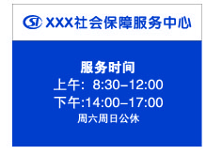  图C.6 服务时间标志样式 | 组成和样式  服务时间标志上部由中国社会保险图形标志、中文字符“×××社会保障服务中心”组成；下部为服务时间信息，其时间牌宜采用插拔方式。  一般采用贴墙挂式或立柱式，与地面距离不宜小于1 200 mm。其样式示例见图C.6。  图C.6 服务时间标志样式示例 | 编辑性修改
序号 | 章、条  编号 | 修改前 | 修改后 | 修改说明
26 | C.4.1 | 组成和样式  当前建筑楼层导引标志上部由中国社会保险图形标志、中文字符“社会保险经办导引”组成；下部由楼层信息和相关经办服务内容信息组成。其样式见图C.8。  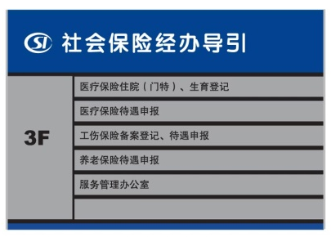  图C.8 当前建筑楼层导引标志样式示例 | 组成和样式  当前建筑楼层导引标志上部由中国社会保险图形标志、中文字符“社会保险经办导引”组成；下部由楼层信息和相关经办服务内容信息组成。其样式示例见图C.8。  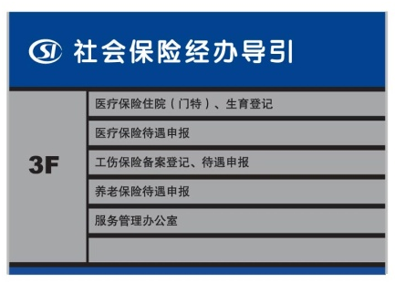  图C.8 当前建筑楼层导引标志样式示例 | 编辑性修改
序号 | 章、条  编号 | 修改前 | 修改后 | 修改说明
27 | C.5.1 | 组成和样式  功能区域指示标志由区域内容文字和带有箭头的图形符号组成。其样式见图C.10。    图C.10 功能区域指示标志样式示例 | 组成和样式  功能区域指示标志由区域内容文字和图形符号——箭头组成。其样式示例见图C.10。  图C.10 功能区域指示标志样式示例 | 编辑性修改
序号 | 章、条  编号 | 修改前 | 修改后 | 修改说明
28 | C.6.1 | 组成和样式  形象墙由中国社会保险图形标志、中文字符“记录一生、保障一生、服务一生”以及“中国社会保险”和英文字符“CHINA SOCIAL INSURANCE”组成。其样式见图C.12。  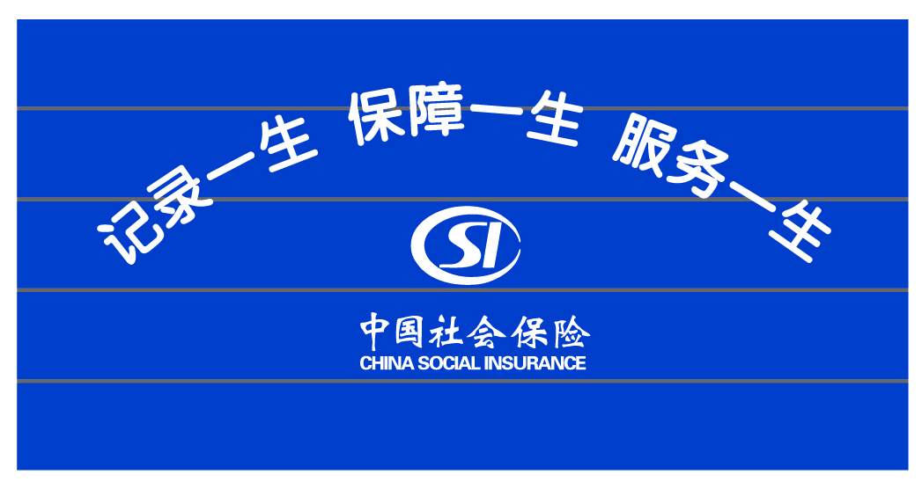  图C.12 形象墙样式 | 组成和样式  形象墙由中国社会保险图形标志、中文字符“记录一生、保障一生、服务一生”以及“中国社会保险”和英文字符“CHINA SOCIAL INSURANCE”组成，底板用四条银色凹线均分,凹槽宽度按“图C.13 形象墙尺寸规格”，同比例缩放。其样式见图C.12。  图C.12 形象墙样式 | 增加形象墙地板的分格方式和凹槽宽度要求。
序号 | 章、条  编号 | 修改前 | 修改后 | 修改说明
29 | D.1.1 | 组成和样式  窗口业务标志由窗口顺序号和相关经办信息内容组成。其样式见图D.1。  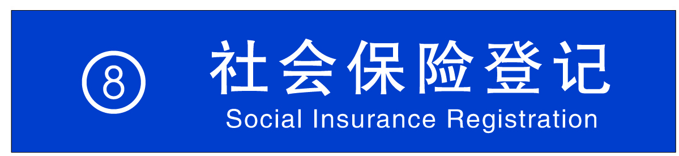  图D.1 窗口业务标志样式示例 | 组成和样式  窗口业务标志由窗口顺序号和相关经办信息内容组成。其样式示例见图D.1。  图D.1 窗口业务标志样式示例 | 编辑性修改
序号 | 章、条  编号 | 修改前 | 修改后 | 修改说明
30 | D.2.1 | 组成和样式  房间标志由中、英文名称组成。其样式见图D.3。  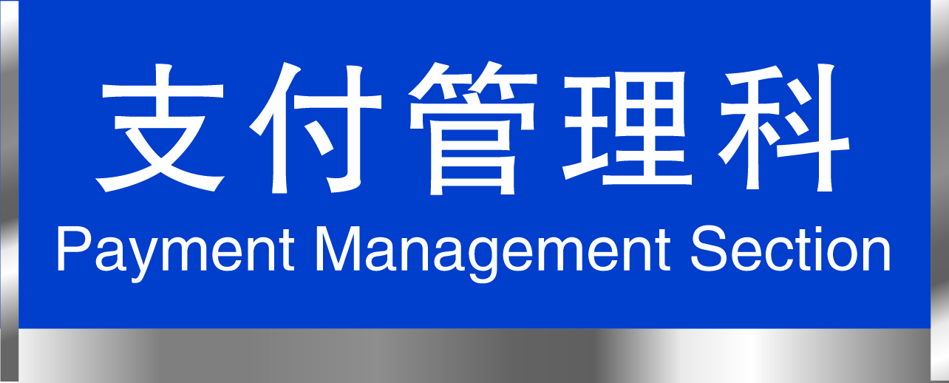  图D.3 房间标志样式示例 | 组成和样式  房间标志由中、英文名称组成。其样式示例见图D.3。  图D.3 房间标志样式示例 | 编辑性修改
31 | D.3.1 | 组成和样式  桌牌内容由中、英文信息组成。其样式见图D.5。  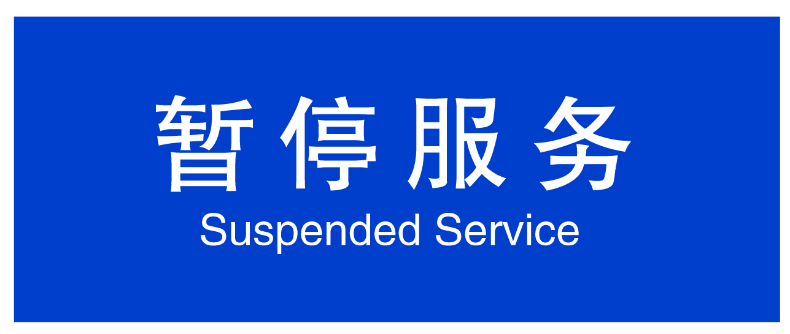  图D.5 桌牌样式示例 | 组成和样式  桌牌内容由中、英文信息组成。其样式示例见图D.5。  图D.5 桌牌样式示例 | 编辑性修改

附件1：
修改前表B.1 功能区基本设备配置
功能区 |  | 基本设备配置要求
经  办  服  务  大  厅 | 柜台受理服务区 | 办公家具：座椅、资料柜  办公设备：计算机、打印机  公共设备：接待柜台、公众椅
经  办  服  务  大  厅 | 接待洽谈区 | 办公设备：计算机  公共设备：桌、椅
经  办  服  务  大  厅 | 自助服务区 | 自助申报、查询设备
经  办  服  务  大  厅 | 等候休息区 | 公共设备：排椅、填单台  宣传设备：资料架、电子显示屏
经  办  服  务  大  厅 | 综合服务区 | 办公设备：计算机、打印机、复印机、碎纸机、电话  公共设备：接待柜台、意见箱
经  办  服  务  大  厅 | 咨询服务区 | 办公家具：桌、椅  办公设备：计算机、录音电话
档  案  管  理  区 | 档案库房 | 防护设备：防火、防盗、报警、除尘、除（加）湿设备  存储设备：档案密集架、档案柜、展示柜  其他：消磁柜
档  案  管  理  区 | 查档室 | 办公家具：桌、椅  办公设备：计算机、打印机
档  案  管  理  区 | 档案管理  人员办公室 | 办公家具：桌、椅、更衣柜  办公设备：计算机、打印机、扫描仪、装订机、碎纸机
办  公  区 | 办公室 | 办公家具：桌、椅、更衣柜  办公设备：计算机、打印机、扫描仪、照相机、电话、碎纸机
办  公  区 | 文印室 | 办公家具：桌、椅、资料柜、更衣柜  办公设备：计算机、打印机、复印机、电话、碎纸机
业  务  支  持  区 | 业务培训室 | 办公家具：演讲台、直列式课桌、座椅  影音设备：投影机、投影屏幕、功放、调音台、音响、影碟机、电视机、话筒
业  务  支  持  区 | 业务接待室 | 会客沙发、茶几、茶水柜、衣帽架
业  务  支  持  区 | 业务审单室 | 办公家具：桌、椅、资料柜  办公设备：计算机、打印机、电话、碎纸机
业  务  支  持  区 | 资料室 | 桌、椅、书柜、报架

修改前表B.1 （续）
功能区 |  | 基本设备配置
业  务  支  持  区 | 会议室 | 办公家具：桌、椅  影音设备：电视机
业  务  支  持  区 | 更衣室 | 衣柜、座椅
业  务  支  持  区 | 员工活动室 | 运动器械
业  务  支  持  区 | 值班室 | 办公家具：床、桌、椅、电话、衣柜  监控设备：安全监控终端

附件2：
修改后表B.1 功能区基本设备配置
功能区 |  | 基本设备配置要求
经  办  服  务  大  厅 | 柜台受理服务区 | 办公家具：桌、椅、资料柜  办公设备：计算机、打印机、高拍仪、扫描仪、条码扫描器  公共设备：接待柜台、公众椅
经  办  服  务  大  厅 | 接待洽谈区 | 办公设备：计算机  公共设备：桌、椅
经  办  服  务  大  厅 | 自助服务区 | 自助申报、查询设备
经  办  服  务  大  厅 | 等候休息区 | 公共设备：排椅、填单台、饮水机  宣传设备：资料架、电子显示屏
经  办  服  务  大  厅 | 综合服务区 | 办公设备：计算机、打印机、复印机、碎纸机、电话  公共设备：接待柜台、意见箱
经  办  服  务  大  厅 | 咨询服务区 | 办公家具：桌、椅  办公设备：计算机、录音电话
档  案  管  理  区 | 档案库房 | 防护设备：消防报警系统、灭火系统、防盗报警系统、防盗门窗、温度监测系统、空调系统、湿度监测系统、除（加）湿系统、吸尘器、灯具（弱紫外线）、窗帘（防紫外线）  存储设备：密集架、档案架、档案柜、档案箱、档案盒  其他：防磁柜
档  案  管  理  区 | 查档室 | 办公家具：桌、椅  办公设备：计算机、打印机、复印机
档  案  管  理  区 | 档案管理  人员办公室 | 办公家具：桌、椅、更衣柜  办公设备：计算机、打印机、装订机、碎纸机、高拍仪、扫描仪、条码扫描器、塑封机
办  公  区 | 办公室 | 办公家具：桌、椅、更衣柜  办公设备：计算机、打印机、扫描仪、照相机、电话、碎纸机
办  公  区 | 文印室 | 办公家具：桌、椅、资料柜、更衣柜  办公设备：计算机、打印机、复印机、电话、碎纸机
业务持  支区 | 业务培训室 | 办公家具：演讲台、直列式课桌、座椅  影音设备：投影机、投影屏幕、功放、调音台、音响、电子白板、电视机、话筒
业务持  支区 | 业务接待室 | 会客沙发、茶几、茶水柜、衣帽架

修改后表B.1 （续）
功能区 |  | 基本设备配置
业  务  支  持  区 | 业务审单室 | 办公家具：桌、椅、资料柜  办公设备：计算机、打印机、电话、碎纸机
业  务  支  持  区 | 资料室 | 桌、椅、书柜、报架
业  务  支  持  区 | 会议室 | 办公家具：桌、椅  影音设备：电视机
业  务  支  持  区 | 更衣室 | 衣柜、座椅
业  务  支  持  区 | 员工活动室 | 运动器械
业  务  支  持  区 | 值班室 | 办公家具：床、桌、椅、电话、衣柜  监控设备：安全监控终端

《社会保障服务中心设施设备要求》
国家标准修订工作组
二〇一八年五月

